附件2
培训系统登录步骤操作指引
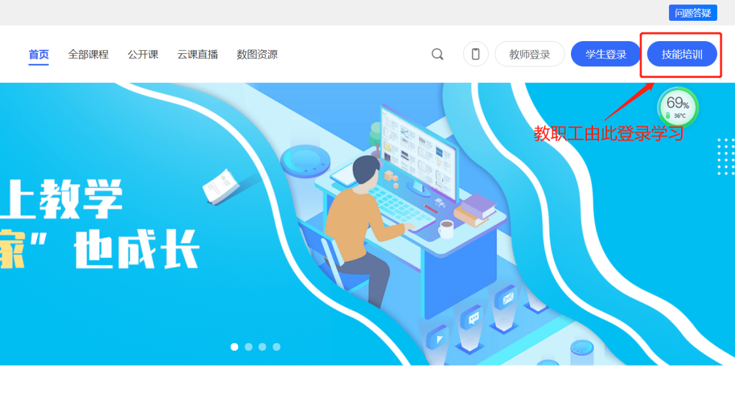
1.点击登录链接，从“技能培训”入口登录，输入账号密码验证码进入“个人中心”；
2.选择或跳过“修改密码”环节，点击“我的课程”，开始逐门课程学习，每门课程下有可能存在多节课，需完成各节课学习；
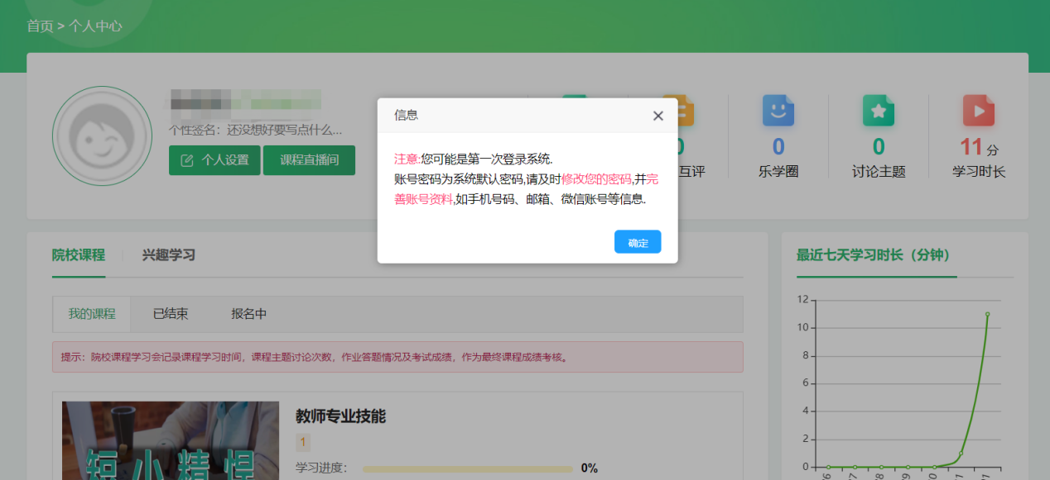
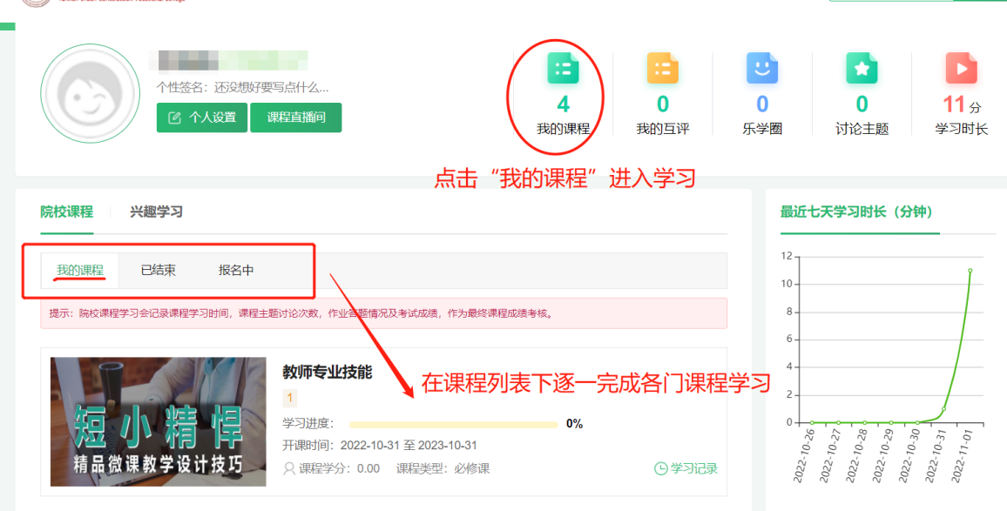

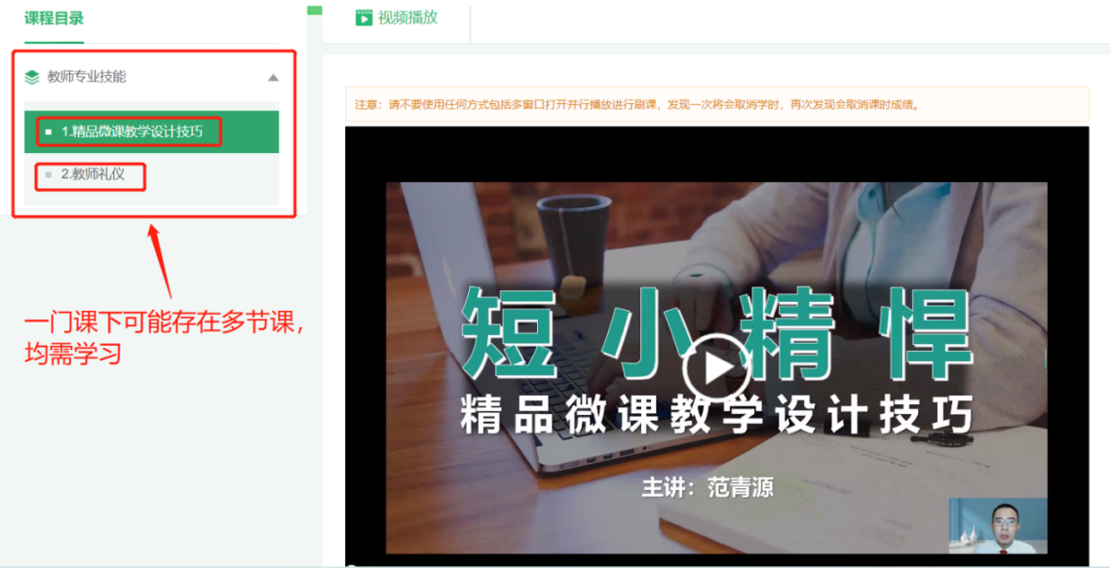
3.点击课程视频开始学习时，屏幕会弹出验证码窗口，输入后即可观看视频。
